

Instituto Tecnológico de Estudios Superiores Monterrey

CAMPUS QUERÉTARO

Construcción de software y toma de decisiones

Ricardo Cortés Espinosa

Eduardo Daniel Juárez Pineda

Grupo 401

**Lab 23:** Manipulación de datos usando Stored Procedures

**PRESENTA**

Leonardo Santiago Ramos Pérez - A 01707812

Alan Fernando Razo Peña - a01703350

Fecha:

20 de septiembre de 2022

**Actualizar Proyecto**

Procedimiento

Resultado

**Eliminar Materiales**

Procedimiento

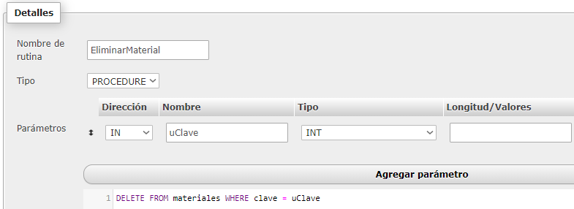

Resultado

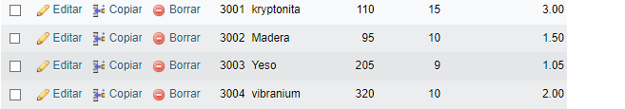

**Añadir material**

Procedimiento

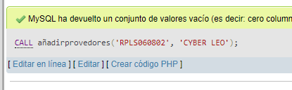

Resultado

